Додаток 5
до наказу командувача Десантно-штурмових військ Збройних Сил України
“ __” березня 2026 року № ___

КАРТКА ВИВЧЕННЯ ВІЙСЬКОВОСЛУЖБОВЦЯ

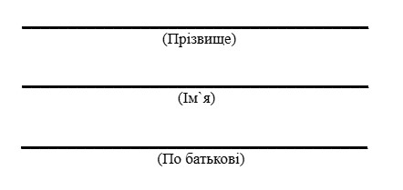
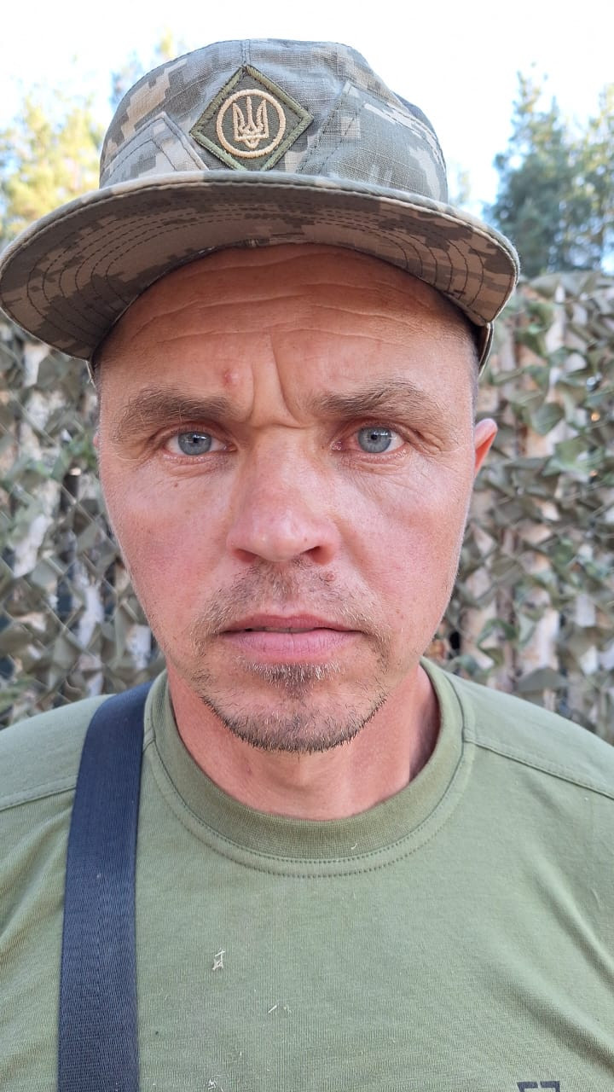
ГУБКО

Володимир

Григорович

- Загальні відомості.

№  з/п | Найменування даних | Загальні відомості
1. | Дата народження | 07.11.1983
2. | Місце народження | Київська обл., Фастівський р-н, с. Дідовщина
3. | Національність | Українець
4. | Серія, № паспорта, орган який видав | НК 738542 Чернігівським РВ УМВС України в Чернігівській області, від 23.12.1999
5. | Ідентифікаційний код | 3062623592
6. | Віросповідання | Християнин
7. | Освіта  (який заклад у якому році закінчив, спеціальність, якщо декілька закладів – перерахувати всі) | середня Брусилівська ЗОШ, 2001
8. | Відомості про трудовий стаж  (сфера діяльності, досвід роботи за певним фахом в роках) | Будівельник (внутрішні роботи, покрівля, фасади) 2006-2026
9. | Особливі прикмети.  (зріст, вага, статура, колір волосся, татуювання, шрами, фізичні вади, інші анатомічні особливості, тощо) | 180, 82, р.в. 43
10. | Сімейний стан  (одружений/не одружений, розлучений, цивільний шлюб, ПІБ та рік народження дружини, діти – ім’я та рік народження, проживають разом чи окремо) | одружений Губко Наталія Миколаївна, 02.02.1985, Чернігівська обл., Чернігівський р-н, с. Брусилів, вул. Шевченка, 104, 0985938022
11. | Захоплення (хобі).  (вміння та навички військовослужбовця, які можуть бути корисними на військовій службі) | Водійські права: А, В(10 років),С.
12. | Адреса реєстрації  (до призову/прийняття на військову службу) | Чернігівська обл., Чернігівський р-н, с. Брусилів, вул. Шевченка, 104
13. | Фактичне місце проживання  (до призову/прийняття на військову службу) | Чернігівська обл., Чернігівський р-н, с. Брусилів, вул. Шевченка, 104
12. | Особисті контакти  (номер особистого телефону/телефонів, email, нікнейми у соціальних мережах, тощо) | 0982717991
13. | Контактні номери довірених осіб.  (дружина, батьки, діти, брати/сестри, тощо) | Губко Григорій Анатолійович, 03.12.1960, Чернігівська обл., Чернігівський р-н, с. Брусилів, вул. Шевченка, 104, 0972498669  Губко Вероніка Володимирівна, 17.07.2007, Чернігівська обл., Чернігівський р-н, с. Брусилів, вул. Шевченка, 104, 0677552924, Губко Нікіта Володимирович, 18.12.2015, Чернігівська обл., Чернігівський р-н, с. Брусилів, вул. Шевченка, 104  Губко Марія Григорівна, 12.08.1980, с. Брусилів, вул. Шевченка, 148, 0960652075
14. | Наявність фінансових зобов’язань або заборгованостей  (назви фінансових установ та суми зобов’язань, залишок боргу)
15. | Наявність судимостей,  адміністративних правопорушень,  відкритих кримінальних проваджень  (зі слів військовослужбовця)
16. | Висновок ВЛК при призові/прийнятті на військову службу (дата проведення та зміст висновку) | від 26.08.2026: Придатний до військової служби
17. | Попередній досвід військової служби (роки служби, на яких посадах, в які періоди) | В/Ч А2609, лаборант (2001-2003) (зі слів)
18. | Досвід участі в бойових діях.  (де саме (АТО, ООС, миротворча діяльність) та в які періоди)
19. | Група крові та резус-фактор | O(I) Rh +
20. | Загальний стан здоров’я  (зі слів військовослужбовця) | добре
21. | Наявні скарги на стан здоров’я  (зі слів військовослужбовця)
22. | Наявність алергічних реакцій або хронічних захворювань, які можуть потребувати невідкладної медичної допомоги (зі слів військовослужбовця)
23. | Перенесені травми, поранення, контузії, операції  (зі слів військовослужбовця)

Відомості підтверджую _________
Дата Прізвище та підпис військовослужбовця

- Відомості про індивідуальні психологічні особливості
за результатами бесід, спостережень, тестувань військовими психологами.

№  з/п | Параметри оцінювання | Висновки
1. | Характер та темперамент
2. | Рівень пізнавальних та розумових здібностей  (за результатами співбесіди та тестувань)
3. | Рівень нервово-психічної стійкості  (за результатами тестувань)
4. | Суїцидальний ризик.  (за результатами співбесіди та тестувань)
5. | Комунікаційний потенціал.
6. | Наявність лідерських та організаторських здібностей  (за результатами співбесіди та тестувань)
7. | Типова реакція на небезпеку.  (стій/бий/біжи)
8. | Схильність до девіантних/деліквентних форм поведінки  (за результатами співбесіди та тестувань)

*Примітка. До розділу заносяться висновки із проведених діагностичних бесід з військовослужбовцем та інтерпретація отриманих результатів психологічних тестувань.

- Відомості про військову підготовку.

№  з/п | Вид підготовки | Загальні відомості
1. | Проходження Комплексної програми з адаптації  (місце та дата проходження )
2. | Проходження базової загальновійськової підготовки.  (місце та дата проходження )
3. | Проходження фахової військової підготовки.  (місце та дата проходження, за якою спеціальністю )

Відомості про наявні стягнення та заохочення.

4.1. Дисциплінарні заохочення.

1. | Дата | Вид заохочення та за що

4.2. Дисциплінарні стягнення.

1. | Дата | Вид заохочення та за що

4.3. Адміністративні правопорушення.

1. | Дата | Вид правопорушення та його короткий зміст

Відомості про подальші проходження ВЛК.

1. | Дата | Висновок ВЛК
 |  | Придатний до військової служби

Облік заходів індивідуального супроводу.

Дата | Фахівець  (посада, ПІП) | Зміст та результат проведеної роботи | Підпис фахівця

*Примітка. Запропонований зміст Картки вивчення типовий та містить загальну інформацію про військовослужбовця. При подальшому вивченні військовослужбовця дозволяється додавати нові розділи та пункти
з інформацією про нього, яка може бути використана під час подальшого супроводу військовослужбовця.

